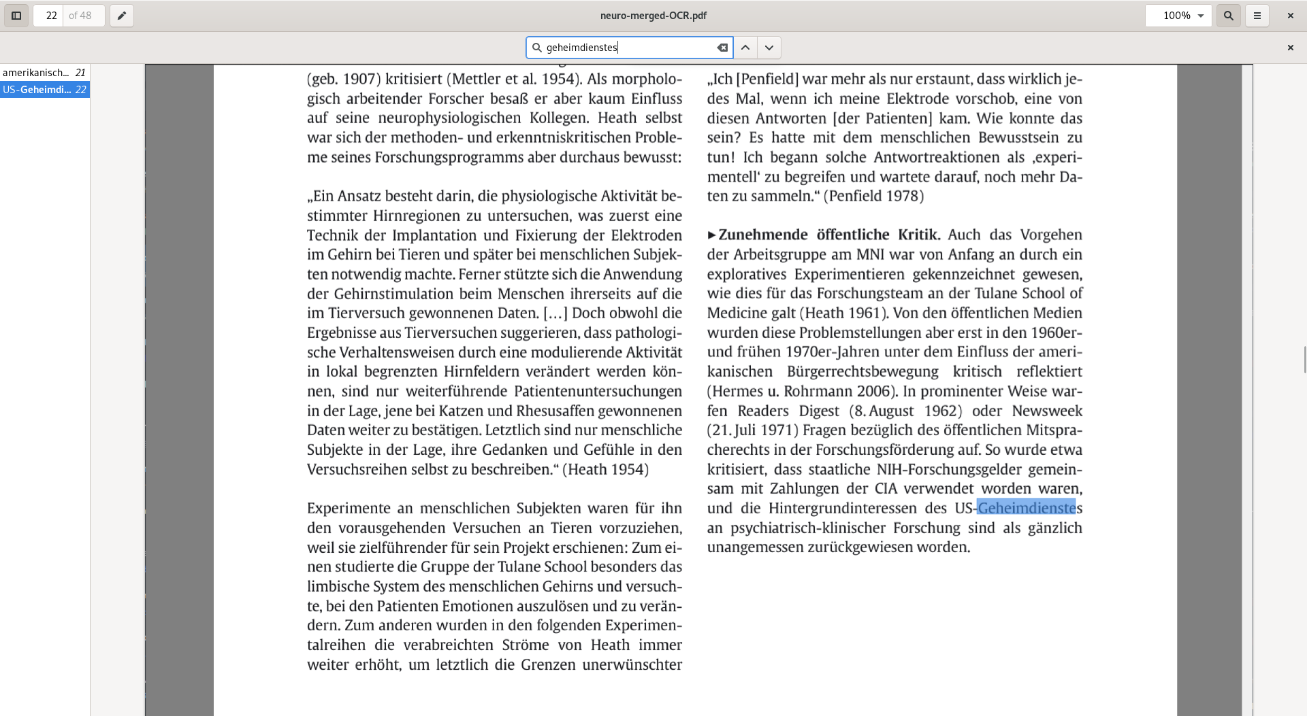

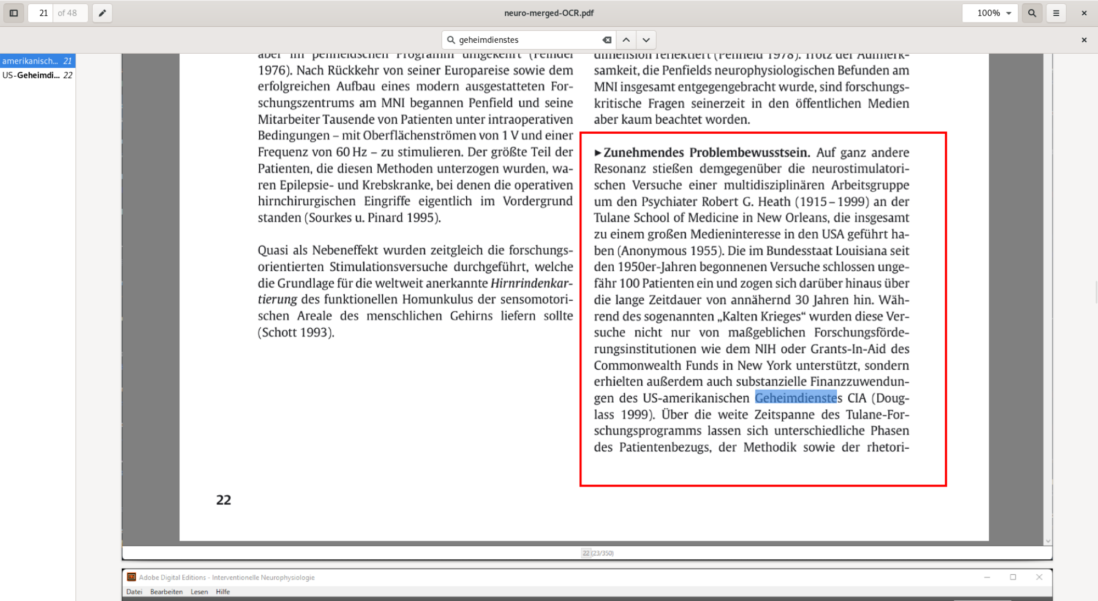
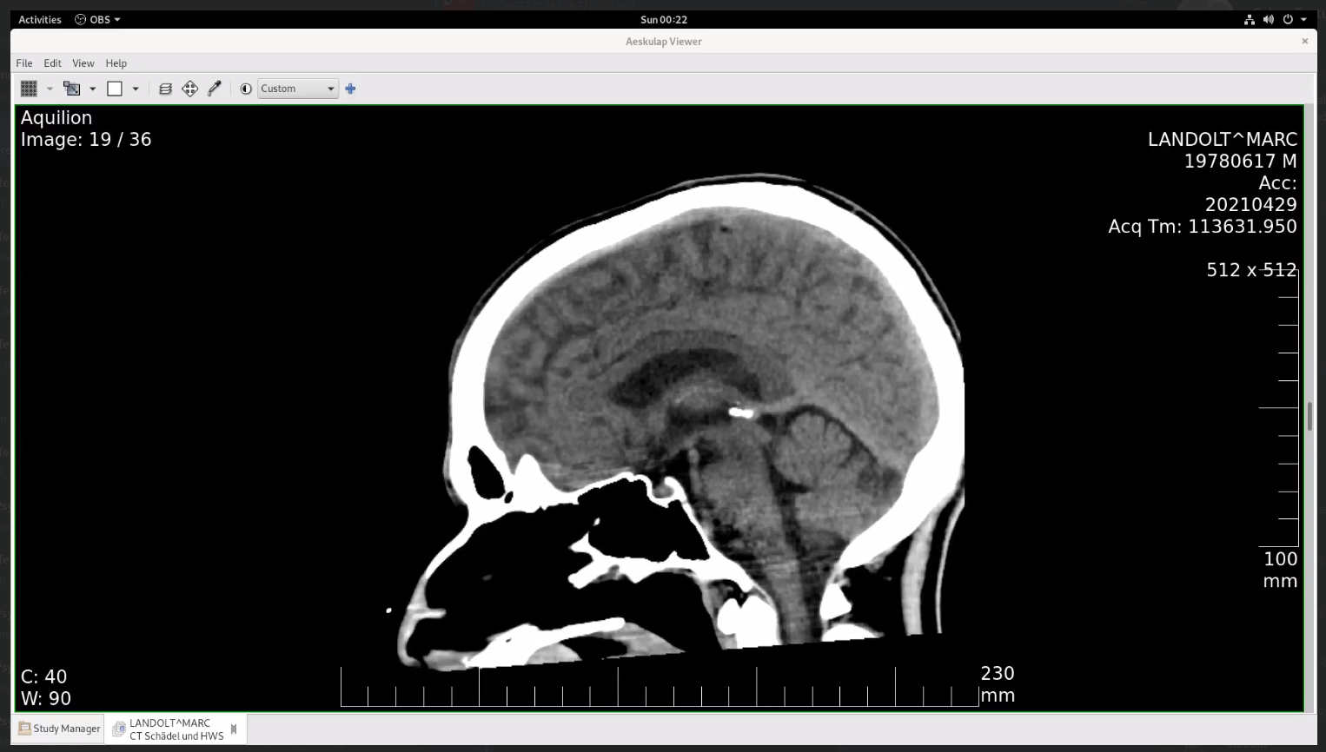

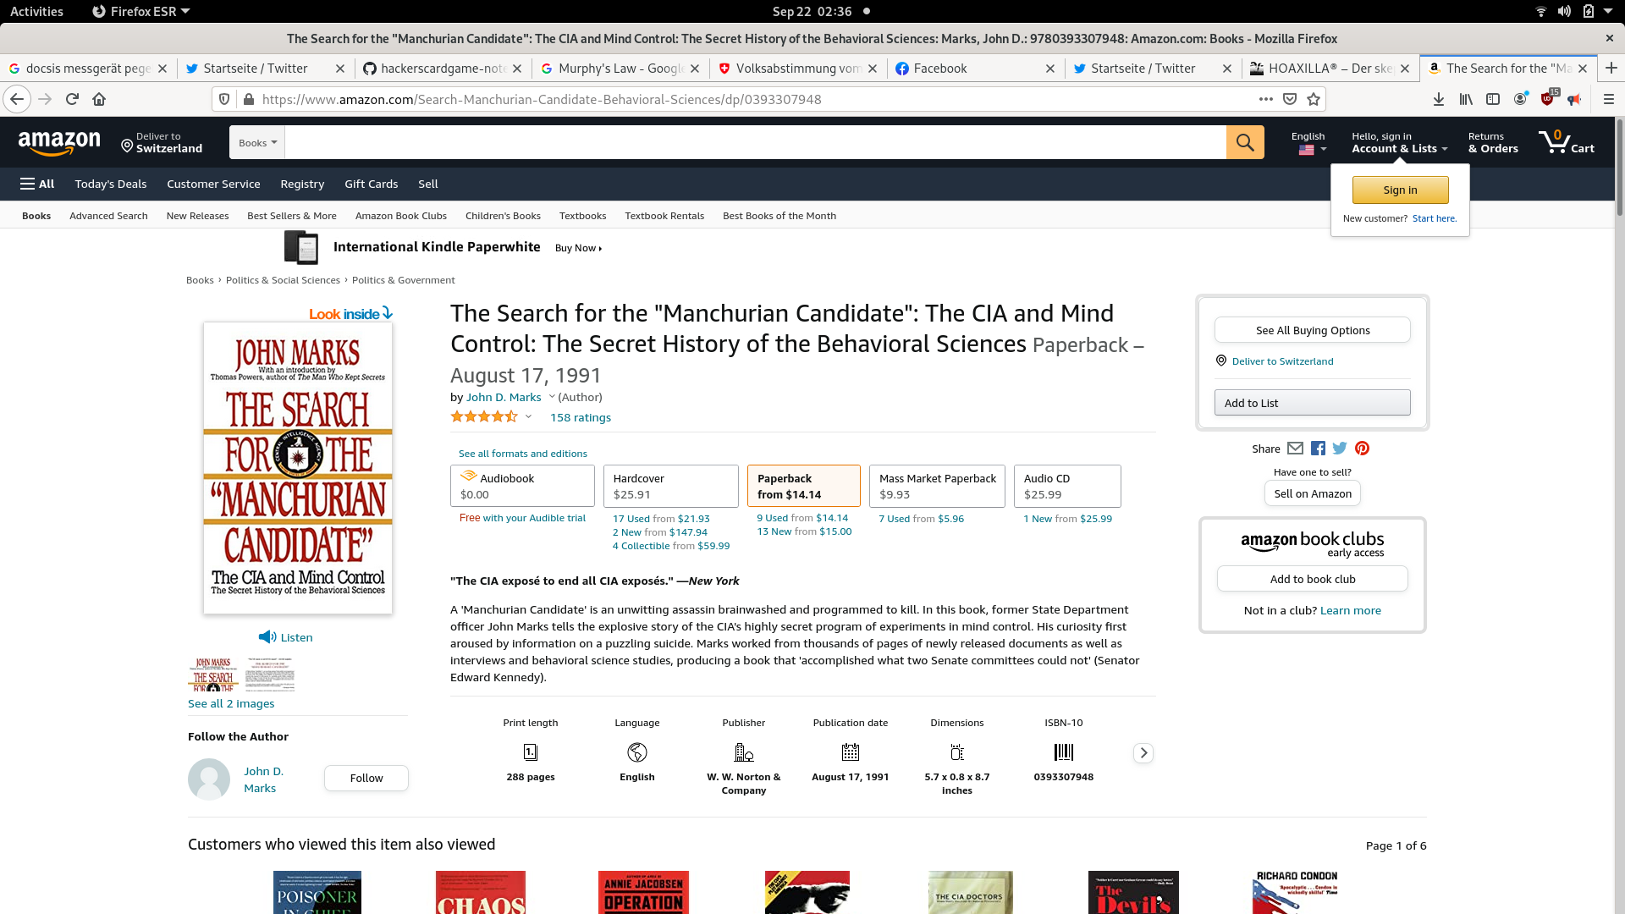
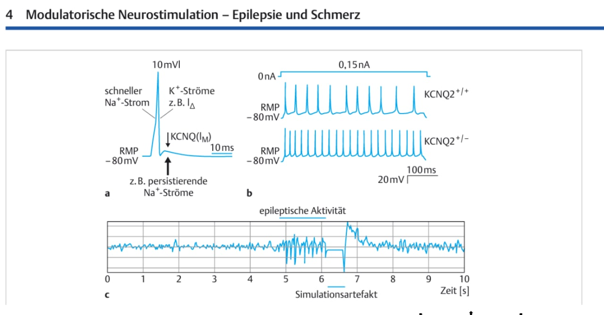

Zu https://hoaxilla.com/wildmics-special-105-911/

Bild 2: Wichtig: Text lesen !!!

Und ja der Cisco Backbone der Schweizer Armee und der zweite SDR in UPC Modems die über UPC Backbone am Schweizer Armee Glasfaser Netzwerk hängen spielt da auch noch eine Rolle

Halli @AlexHoaxmaster

Zu @WildMics
Special #105 – Der 11. September 2001

Was hältst Du von dieser Verschwörungstheorie: Die #TwinTowers wurden NICHT gesprengt aber die Terroristen vom @CIA
zur Tat getriezt

Wichtig:
Text Bild 4 Lesen, Neurologie und Psycho ist ja nicht artfremd

Der CIA hat Neurologie Forschung Finanziert (Attachement, Thieme, S 22)

Thieme: Interventionelle Neurophysiologie
ISBN: 978-3-13-169871-1

